第三部分 系统设计

1. 设计类图与包图
   1. 设计类图



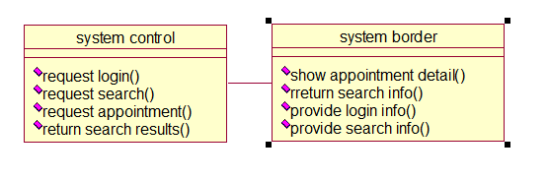

* 1. 包图

在本系统中，我们采用MVC架构进行包的划分，可以确定3个包，分别为Model包、View包、Controller包。Model包代表商业数据；View包代表系统界面内容的显示；Controller包代表商业规则，协调Model和View。

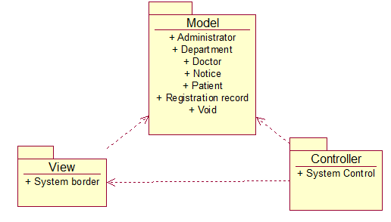

1. 用户界面

2.1. 医院主页（包括登录注册链接、搜索栏、医院信息、预约规则、导航栏、停诊公告栏）

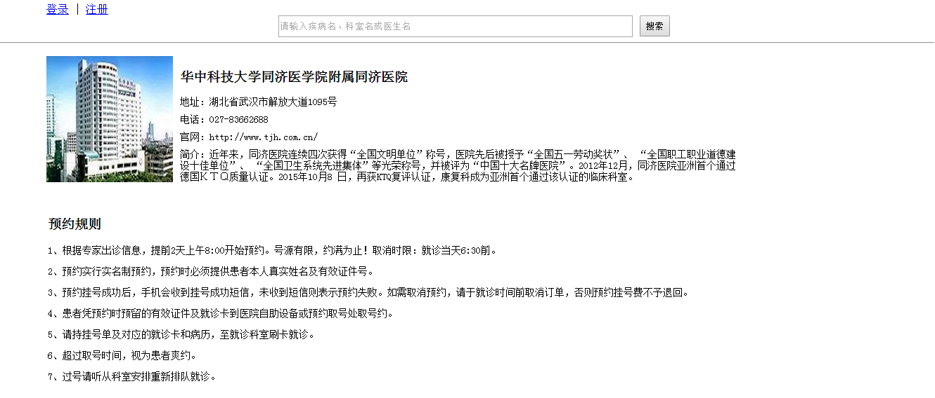

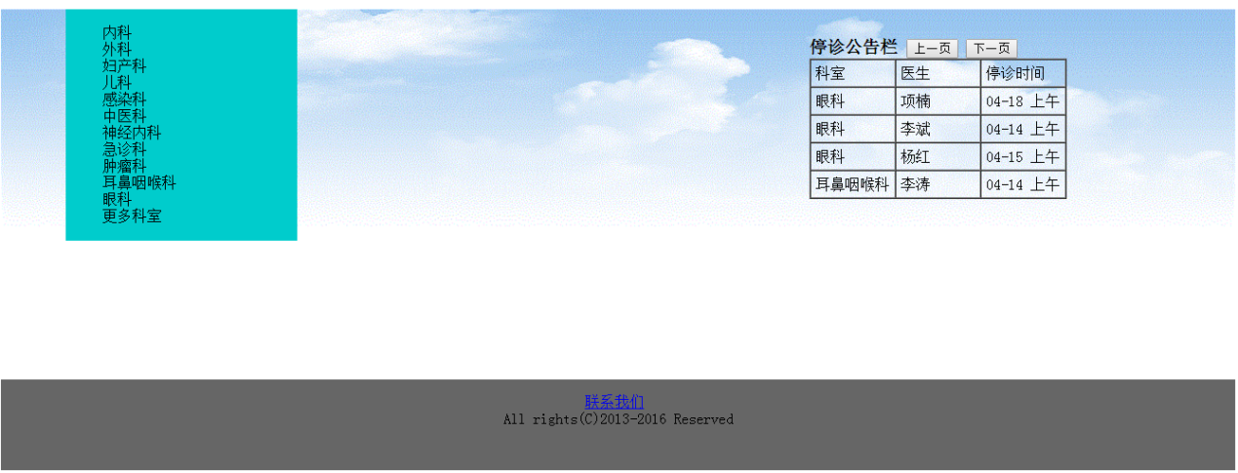

把鼠标置于“更多科室”处可显示更多科室

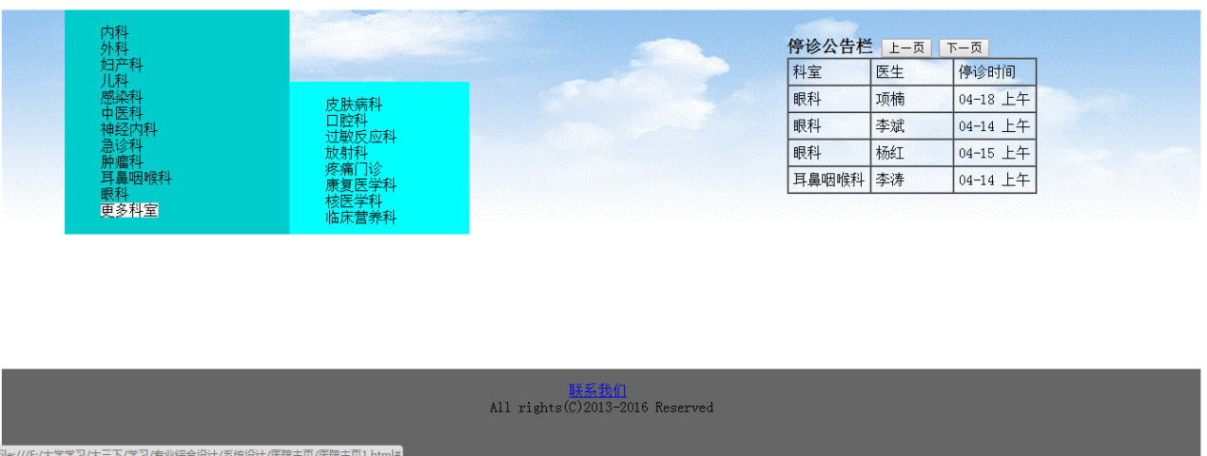

2.2. 用户注册、登录界面

2.2.1. 登录页面：

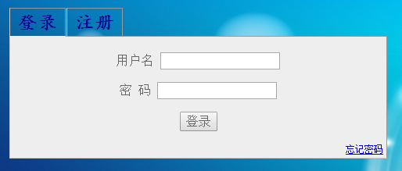

2.2.2. 注册页面：

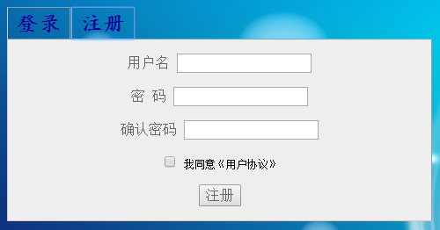

2.3. 个人中心界面（包括预约单的查看、退号、评价及个人密码的修改）

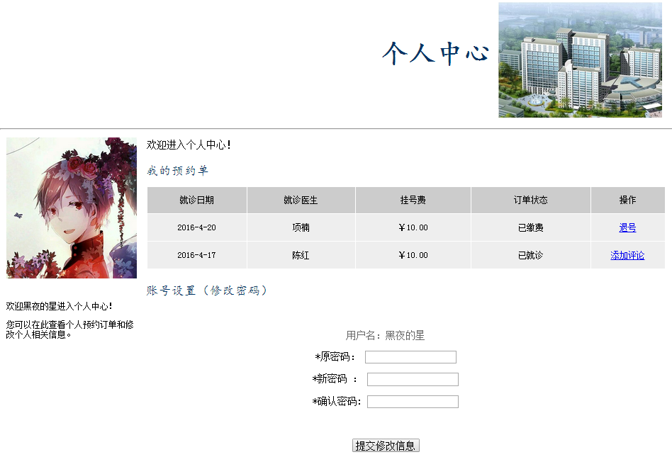

2.4. 添加评价界面

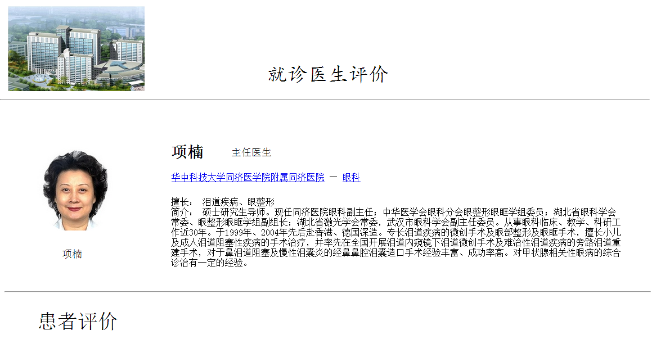

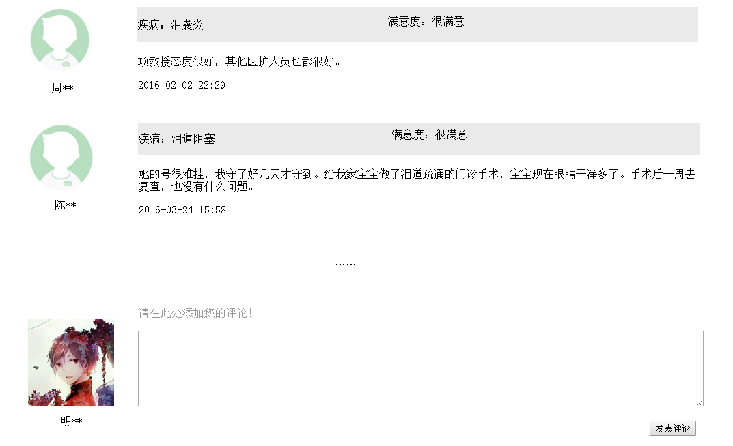

2.5. 查询结果界面

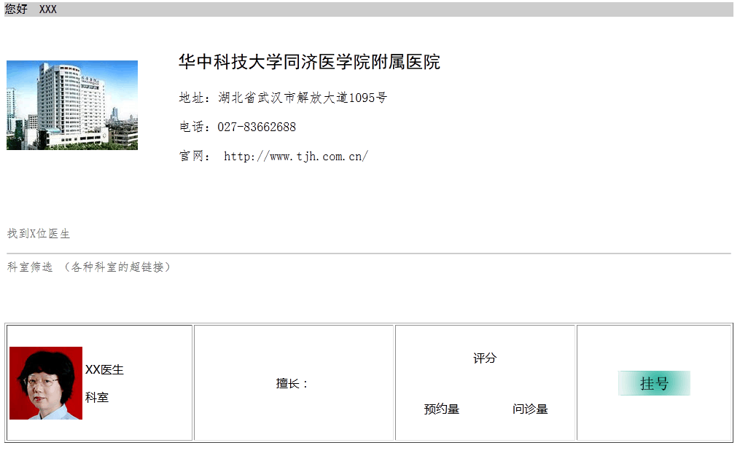

2.6. 医生信息界面

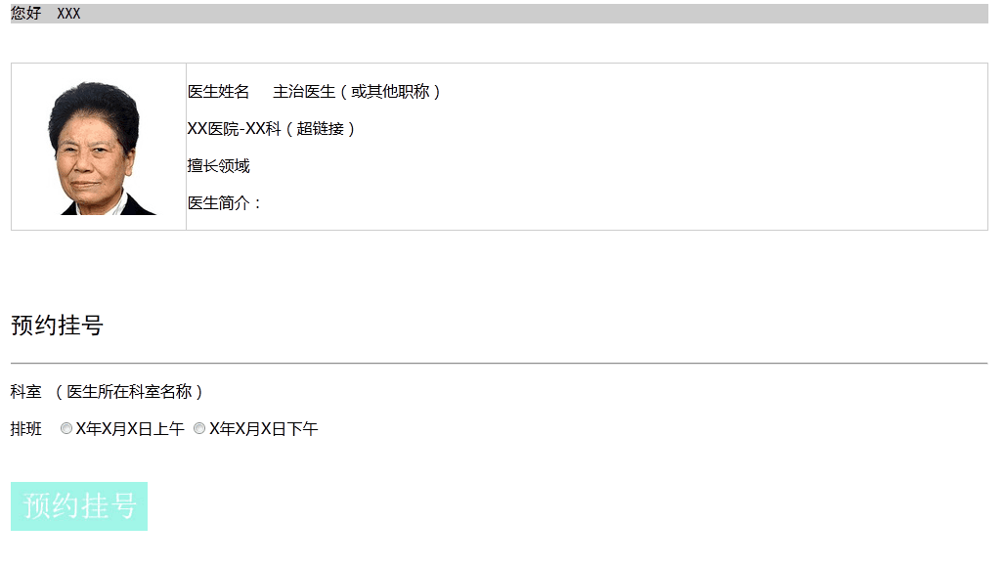

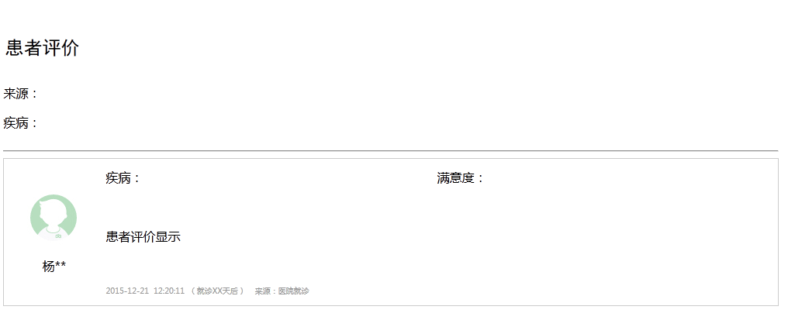

2.7. 预约挂号界面

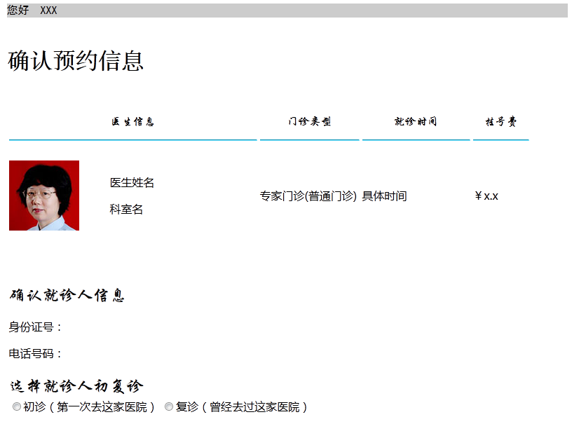



2.8. 管理员界面

2.8.1. 管理员主页：



2.8.2.号源管理页面

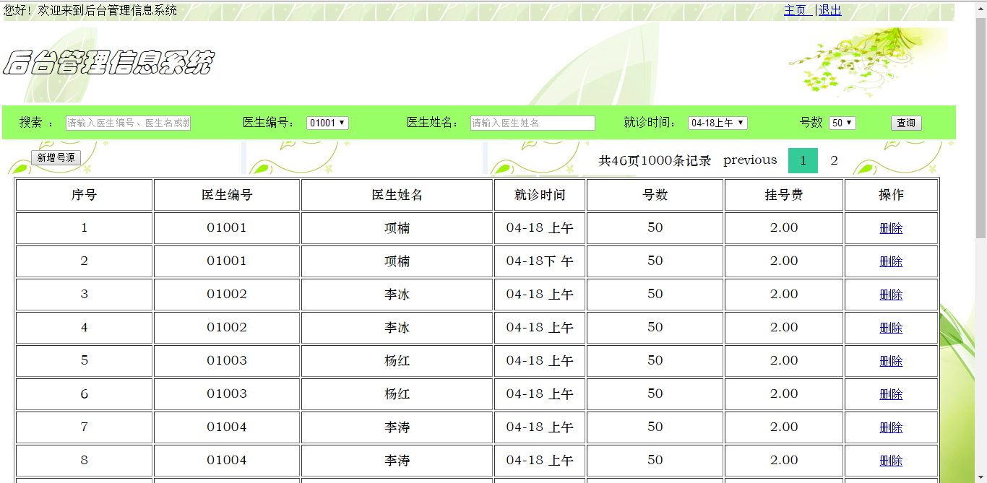

2.8.3.新增号源界面

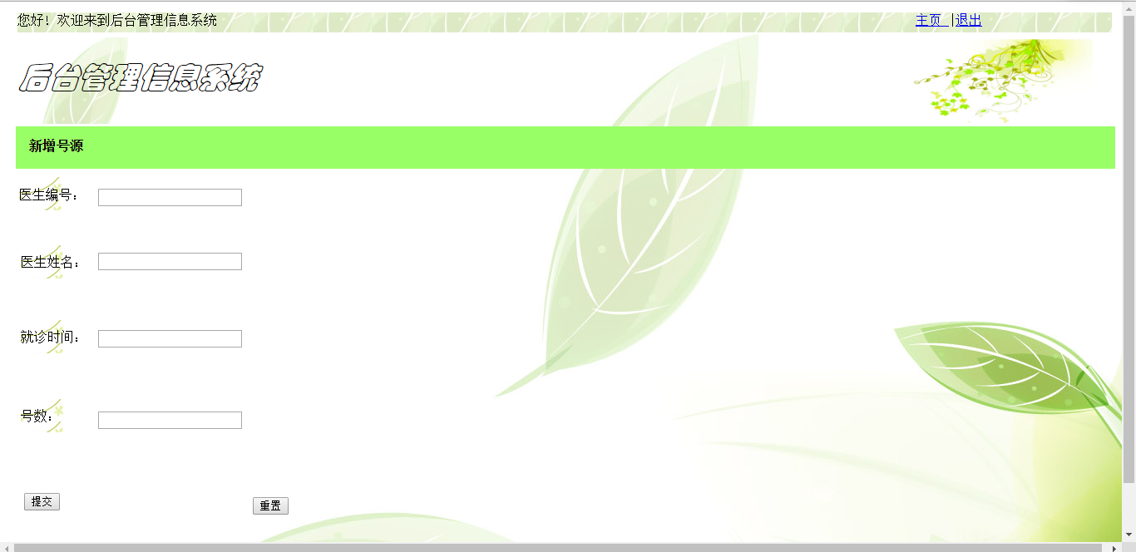

2.8.4.公告管理页面

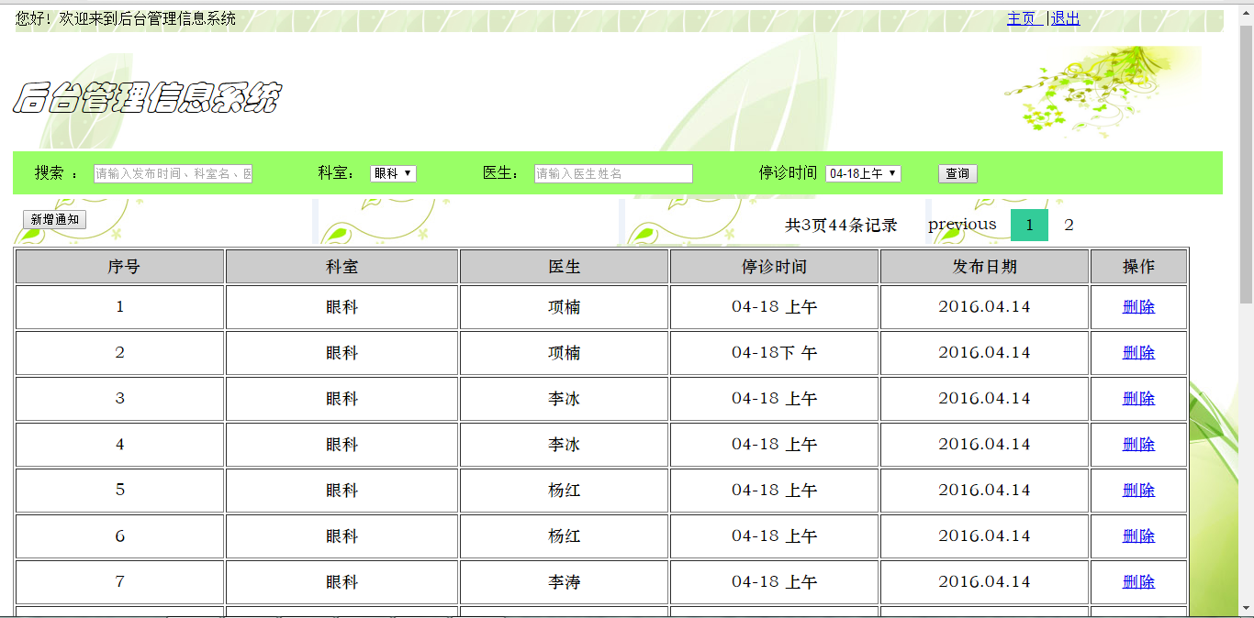

2.8.5.新增公告页面

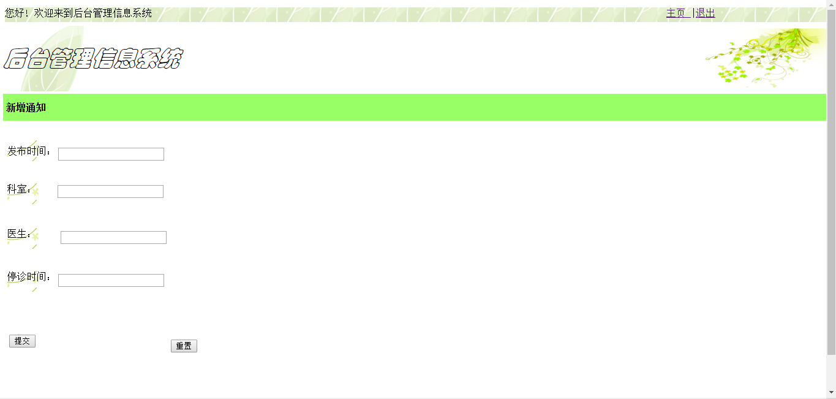

1. 数据库设计

3.1.物理表的设计

|  |  |  |  |  |  |  |
| --- | --- | --- | --- | --- | --- | --- |
| 属性 | 名称 | 类型 | 默认值 | 格式控制 | 范围控制 | 空值控制 |
| **患者** | Patient |  |  |  |  |  |
| 身份证号 | ID-number | varchar | 无 | 18位字符，前17位为0-9的数字，第18位为0-9的数字或字母X |  | 非空 |
| 就诊卡号 | Registration card number | varchar | 无 | 8位数字 | 00000001-99999999 | 非空 |
| 姓名 | Pat-name | varchar | 无 |  | 16个字符以内 | 非空 |
| 用户名 | Pat-account | varchar | 无 |  | 16个字符以内 | 非空 |
| 密码 | Pat-password | varchar | 无 | 6-10位字母与数字组合 |  | 非空 |
| 性别 | Pat-sex | varchar | 无 | 男、女 | 男或女 | 非空 |
| 年龄 | Pat-age | int | 无 |  | 1-150 | 非空 |
| 联系方式 | Telephone | varchar | 无 | 11位数字 |  | 非空 |
| 家庭住址 | Address | varchar | 无 |  | 100个字符以内 | 非空 |
| 流水号 | Transaction number | varchar | 无 | 10位数字 |  | 非空 |
|  |  |  |  |  |  |  |
| **管理员** | Administrator |  |  |  |  |  |
| 编号 | Ad-number | varchar | 无 | 4位数字 |  | 非空 |
| 姓名 | Ad-name | varchar | 无 |  | 16个字符以内 | 非空 |
| 用户名 | Ad-account | varchar | 无 |  | 16个字符以内 | 非空 |
| 密码 | Ad-password | varchar | 无 | 6-10位字母与数字组合 |  | 非空 |
| 性别 | Ad-sex | varchar | 无 | 男、女 | 男或女 | 非空 |
| 年龄 | Ad-age | int | 无 |  | 20-60 | 非空 |
| **医生** | Doctor |  |  |  |  |  |
| 医生编号 | Doc-number | varchar | 无 | 5位数字 |  | 非空 |
| 姓名 | Doc-name | varchar | 无 |  | 16个字符以内 | 非空 |
| 介绍 | Introduction | text | 无 |  | 400字符内 | 非空 |
| 职位 | Position | varchar | 无 |  | 16字符以内 主任医师、副主任医师、教授、副教授、专家 | 非空 |
| 所在科室名 | Dep-name | varchar | 无 |  | 20个字符以内 | 非空 |
| 擅长 | Advantages | text | 无 |  | 100字符内 | 非空 |
| 排班 | Schedule | varchar | 无 | 日期+上午或者下午 |  | 可空 |
| **挂号记录** | Registration record |  |  |  |  |  |
| 流水号 | Transaction number | varchar | 无 | 10位数字 |  | 非空 |
| 身份证号 | ID-number | varchar | 无 | 18位字符，前17位为0-9的数字，第18位为0-9的数字或字母X |  | 非空 |
| 医生编号 | Doc-number | varchar | 无 | 5位数字 |  | 非空 |
| 就诊卡号 | Registration card number | varchar | 无 | 8位数字 |  | 非空 |
| 状态 | Status | varchar | 未缴费 |  | 未交费、已缴费、未就诊、已就诊、作废 | 非空 |
| 总挂号费 | TotalCharge | float | 无 |  |  | 非空 |
| 就诊时间 | Time | varchar | 无 | 日期+上午或者下午 |  | 非空 |
| 就诊地点 | Place | char | 无 | XX楼-XX层 |  | 非空 |
| 评论 | Comment | text | 无 |  | 160字符内 | 可空 |
| **剩余号源** | Void |  |  |  |  |  |
| 医生编号 | Doc-number | varchar | 无 | 5位数字 |  | 非空 |
| 就诊时间 | Time | varchar | 无 | 日期+上午或者下午 |  | 非空 |
| 号数 | Amount | int | 无 |  | 0-50 | 非空 |
| 挂号费 | Charge | float | 无 |  |  | 非空 |
| **公告** | Notice |  |  |  |  |  |
| 编号 | Noti-number | varchar | 无 | 4位数字 |  | 非空 |
| 科室 | Dep-name | varchar | 无 |  | 20个字符以内 | 非空 |
| 医生姓名 | Doc-name | varchar | 无 |  | 16个字符以内 | 非空 |
| 停诊时间 | Time | varchar | 无 | 日期+上午或者下午 |  | 非空 |
| 发布日期 | Date | date | 无 | 2016-04-14 |  | 非空 |
| **科室** | Department |  |  |  |  |  |
| 名称 | Dep-name | varchar | 无 |  | 20个字符以内 | 非空 |
| 相关病症 | Related diseases | text | 无 |  | 400字符内 | 非空 |

备注：

医生编号：5位数字 1-2位表示科室，3-5表示医生序号

就诊卡号：8位数字 递增

流水号：10位数字 1-6位表示就诊的年月日，7-10位表示当天第几位就诊

3.2. 反规范化

反规范化是根据行和域使用的密切关系并根据标的检索和更新频率将规范化关系合并为物理表的过程。它以功能为代价，优化了某些数据处理功能。在不通标的合并中，当表的检索超过更新相当多时，反规范化最有用。反规范化可能合理的三种情况为：有一个一对一关系的两个实体、有非主键的属性的一个多对多关系（关联实体类）、一个一对多关系。

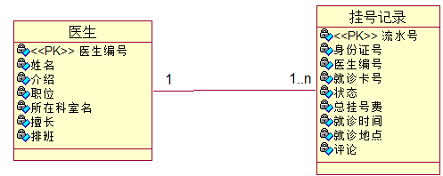

3.2.1.医生和挂号记录是一对多的关系，可以进行反规范化

规范化的关系:

Doctor（Doc-number，Doc-name，Introduction，Position，Dep-name, Advantages，Schedule）主键：Doc-number

Registration record（Transaction number，ID-number，Doc-number，Registration card number，Status, TotalCharge，Time，Place，Comment）

主键：Transaction number

反规范化的关系：

Registration record（Transaction number，ID-number，Doc-number，Registration card number，Status, TotalCharge，Time，Place，Comment, Doc-number，Doc-name，Introduction，Position，Dep-name, Advantages，Schedule）

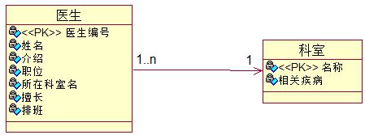

3.2.2.医生和科室是一对多的关系，可以进行反规范化：

规范化的关系：

Doctor（Doc-number，Doc-name，Introduction，Position，Dep-name, Advantages，Schedule）主键：Doc-number

Department（Dep-name, Related-diseases）

主键：Dep-name

反规范化关系：

Doctor（Doc-number，Doc-name，Introduction，Position，Dep-name, Advantages，Schedule, Related-diseases）

3.3.文件组织

操作系统安排一个文件中的表行的方式被称为文件组织。文件组织包括下列步骤：

1.估计行的大小和数目；

2.计算分块因子和块的数目；

3.计算每个表的扫描时间；

4.估计Select和Update查询的频率；

5.将小的频繁使用的表保存在高速缓存中；

6.确定要索引的域。

针对医院挂号系统，首先确定各个表的信息如下表：

|  |  |  |
| --- | --- | --- |
| 表名 | 行对象数目 | 每个行对象的字节数 |
| 患者  管理员  医生  挂号记录  剩余号源  公告  科室 | 10000  1  200  100000  400  1000  20 | 200  52  567  241  25  56  420 |

我们选用的块的大小有4000个可用字节，取一个块的平均总时间是10ms，而可以同时读取四个块，那么扫描每个块所用时间为2.5ms。计算得到表特征如下：

|  |  |  |  |  |  |  |
| --- | --- | --- | --- | --- | --- | --- |
| 表名 | 行对象  数目 | 每个行对象字节数 | 分块因子 | 块数 | 扫描时间（ms） | 是否需要建立索引 |
| 患者 | 10000 | 200 | 20 | 500 | 1250 | 是 |
| 管理员 | 1 | 52 | 76 | 1 | 2.5 | 否 |
| 医生 | 200 | 567 | 7 | 29 | 72.5 | 否 |
| 挂号记录 | 100000 | 241 | 16 | 6250 | 15625 | 是 |
| 剩余号源 | 400 | 25 | 160 | 3 | 7.5 | 否 |
| 公告 | 1000 | 56 | 71 | 15 | 37.5 | 否 |
| 科室 | 20 | 420 | 9 | 3 | 7.5 | 否 |

从上面的计算可以看出，患者、挂号记录表是大表，需要建立索引来加快查询的速度。由于主键是被常访问的属性，因此可以索引这两个表的主键，当在主键域输入任何值的时候，都需要检查是否已经存在相同值。其余五张表块数都在30块以下，可以被直接存储在数据库服务器的高速缓冲区中。

1. 输入输出与安全机制

4.1.输入设计：信息系统与用户之间交互的纽带，决定着人机交互的效率。

4.1.1输入设备：键盘-磁盘输入装置；

4.1.2人机对话方式：菜单式、填表式；

4.1.3输入设计校对方式：由计算机用程序校对，如 核对医院信息系统检验患者个人信息是否正确；

4.1.4输入信息包括：科室、医生、就诊时间、个人信息。

4.2.输出设计：输出设计是系统产生的结果或为用户提供的信息，也是系统开发的目的和评价系统开发成功与否的标准。

4.2.1输出信息内容：挂号是否成功、如成功则还要输出流水号、科室、医生、就诊时间。

4.2.2输出格式：表格。

4.2.3输出设备和介质。设备：显示器；介质：磁盘。

4.3.安全机制：

网上预约挂号系统记载着患者个人隐私的挂号记录，一旦这些数据被篡改或泄露，将对患者的造成伤害。因此，对网上预约挂号系统患者数据的保护目标实际上是要保护患者数据的不泄露、不破坏、不篡改。

那么，相应的安全策略就要求综合保密性与完整性。

保密性即患者的个人信息挂号记录等只能由患者本人查看；号源医生等信息只有管理员拥有查看修改等权限。

完整性即患者的个人信息挂号记录、号源医生等信息不会被恶意篡改、删除。